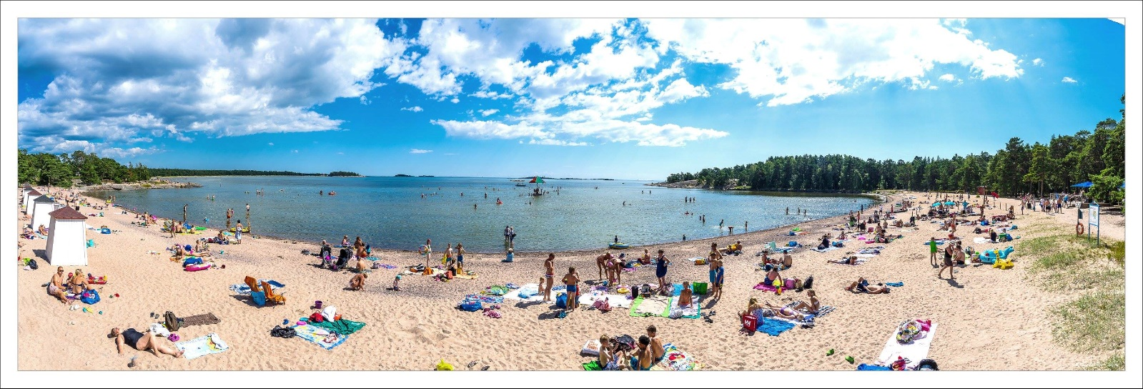

By Night Cup 2018

Tervetuloa aurinkoiseen Hankoon ja By Nightin kahdeksatta kertaa järjestämään naisten harrastejalkapalloturnaukseen 16. kesäkuuta Hangon Rukki Areenan viheriölle. Käytössämme on tasokkaat nurmikentät.

Pelitapa on 7 vs 7 vapailla vaihdoilla. Peliaika on 1x25 minuuttia. Jatkopeleissä ja finaalipeleissä 1 x 20 minuuttia. Turnauksessa noudatetaan pääosin Uudenmaanpiirin sääntöjä. Harrastesarjoissa pelaavat ovat oikeutettuja osallistumaan turnaukseen.
Turnaukseen osallistuu max. 24 harrastejoukkuetta ilmoittautumisjärjestyksessä. Alkusarjat pelataan neljässä kuuden joukkueen lohkossa. Alkusarjan jälkeen pelataan sijoituspelit.

Osallistumismaksu: 220 € / joukkue jos oma tuomari mukana. 250€ jos ei omaa tuomaria mukana.
Ilmoittautuminen (osallistumisen vahvistaminen): Ilmoittautumisen vahvistaminen viimeistään 20.4.2018 sähköpostilla bynightladies@gmail.com sekä maksamalla osallistumismaksu tilille FI5140550010772941, maksun saajana By Night ry.

Pelipaikka: Rukki Areena, Urheilukatu 2, Hanko
Palkinnot: Voittajajoukkueelle kiertopalkinto. Kolme parasta joukkuetta palkitaan pokaaleilla ja mitaleilla. Kaikille joukkueille jaetaan pullollinen kuohuviiniä. Jokaisesta joukkueesta valitaan myös joukkueiden toimesta tsemppari- pelaaja.
Erotuomarit: Tänä vuonna saa tuoda oman tuomarin mukana ja osallistumismaksu määräytyy sen mukaan. Tuomarille tulee otteluita max 4.
Ensiapu: Paikalla asiantunteva ensiapuryhmä ja heillä välittömään ensiapuun tarvittavia ensiapuvälineitä. Lähinnä avoinna oleva lääkäriasema on Tammisaaressa.
Pukukopit: Alueella on kuusi pukukoppia suihkuineen.
Pysäköinti: Alueen välittömässä läheisyydessä runsaasti pysäköintipaikkoja
Buffet: Kotileivonnaisia, sämpylöitä, grillimakkaraa, virvokkeita, kahvia, thai- wokkia ja metrilakritsia.
Arpajaiset: By Night Ladies kerää varoja toimintaan, alueella arpojen myyntiä ja palkintona Hangossa valmistettu Jopo!
Kotieläimet: Alueelle voi tuoda vain palvelustehtävissä olevia kotieläimiä.
Turnaussivut: Löytyy Facebookista By Night Cup 2018 tapahtumana.

Majoitus: Hangon majoitusvaihtoehdoista saa lisäinfoa osoitteesta http://tourism.hanko.fi/majoitusliikkeet/. Majoitus kannattaa varata mahdollisimman aikaisessa vaiheessa, sillä kesällä Hanko on suosittu lomakohde. Vinkkinä: Omakotitalon vuokraus edullista.

Mukaavaa turnausta ja kesää odotellen,
By Night Ladies
